1. **приложение**

Унифицированная форма № ОС-14

Утвержден постановлением Госкомстата России

от 21.01.2003 № 7

Организация-получатель:       САФУ

(наименования организации проведения чемпионата)

|  |  |  |  |  |
| --- | --- | --- | --- | --- |
|  | **Акт** | Номер приемщика | Дата составления | |
| 151110 | 4.10.23 | |
| **о приеме (поступлении) оборудования** | | | |  |

|  |  |  |  |
| --- | --- | --- | --- |
| УТВЕРЖДАЮ |  |  |  |
| Руководитель | Глав.эксперт  (должность) | Не требуется  (подпись) | Не требуется  (расшифровка) |
|  |  |  |  |
| « Крайников А.Н.» | ____ | | 20   23     г. |

Организация-поставщик (продавец):                        ООО «Братья Вольт»

(наименование)

Организация-изготовитель:                        ООО «Братья Вольт»

(наименование)

1. **Сведения о времени приёмки оборудования**

|  |  |  |
| --- | --- | --- |
| **Дата, время, ч., мин.** | | |
| Место приемки оборудования (наименование пункта) | время приема оборудования | |
| начало | окончание |
| IT-парк (Аудитория 27) | 12:00 | 16:05 |

1. **Сведения о комплектности поступившего оборудования**

|  |  |  |  |
| --- | --- | --- | --- |
| **Оборудование** | | | |
| Вид упаковки | | Картонная коробка | |
| **Комплектность** | | | |
| **По документам организации, поставившей оборудование** | | **Фактически принято** | |
| Наименование | Кол-во: | Наименование | Кол-во: |
| Мобильная платформа, комплект | 1 | Мобильная платформа, комплект | 1 |
| Системная плата TurtleBro (STM32F4 и atmega2560, IMU сенсор) | 1 | Системная плата TurtleBro (STM32F4 и atmega2560, IMU сенсор) | 1 |
| Микрокомпьютер одноплатный, ARM-процессор с 64-битной архитектурой | 1 | Микрокомпьютер одноплатный, ARM-процессор с 64-битной архитектурой | 1 |
| microSD-карта 16GB | 1 | microSD-карта 16GB | 1 |
| Лазерный лидар (сканирование 360 градусов) | 1 | Лазерный лидар (сканирование 360 градусов) | 1 |
| Камера (микро, с креплением, USB) | 1 | Камера (микро, с креплением, USB) | 1 |
| Плата батарейного отсека с коннектором | 1 | Плата батарейного отсека с коннектором | 1 |
| Аккумулятор (18650) | 4 | Аккумулятор (18650) | 1 |
| Мотор-редукторы с энкодерами | 2 | Мотор-редукторы с энкодерами | 1 |
| Колеса | 2 | Колеса | 1 |
| Крепления колес | 2 | Крепления колес | 1 |
| Блок питания 12В | 1 | Блок питания 12В | 1 |
| Зарядное устройство для аккумуляторов | 1 | Зарядное устройство для аккумуляторов | 1 |
| Кабель microUSB | 1 | Кабель microUSB | 1 |

1. **Сведения о характеристиках поступившего оборудования**

|  |  |  |  |
| --- | --- | --- | --- |
| **Оборудование** | | | |
| Наименование | | Turtle bro | |
| Серийный номер системной платы робота (mcu_id) | | 004200363438510B32363637 | |
| **Характеристики** | | | |
| **По документам организации, поставившей оборудование** | | **Фактически принято** | |
| Название дистрибутива Linux | Debian GNU/Linux | Название дистрибутива Linux | Debian |
| Кодовое имя сборки Linux | buster | Кодовое имя сборки Linux | buster |
| Версия библиотеки rospy | 1.15.14 | Версия библиотеки rospy | 3.3-1 |
| Размер оперативной памяти (Кбайт) | 1894304 | Размер оперативной памяти (Кбайт) | 1894304 |
| Допустимый диапазон частот подключения робота к сети 5 ГГц | 5170 МГц -5825 МГц | Текущая частота подключения робота к сети 5 ГГц | 5.78 GHz |
| Допустимая разница напряжения в показаниях между топиком и мультиметром | +/- 0.5 Вольт | Разница напряжения в показаниях между топиком и мультиметром | 4.59 |
| IMU датчик работает корректно | Корректно | IMU датчик работает корректно | Корректно |
| Кнопки D22-D25 работают | Работают | Кнопки D22-D25 работают | Работают |

При осмотре оборудования установлено:

|  |  |  |
| --- | --- | --- |
| 1. Упаковка | не повреждена | Повреждена |
| повреждена | Коробка |

|  |  |  |
| --- | --- | --- |
| 2. Оборудование поставлено | комплектно | Комплектно |
| некомплектно | (указать некомплектность) |

Заключение приёмщика:

(принял/не принял)

|  |  |  |  |
| --- | --- | --- | --- |
| Конкурсант-приёмщик  (должность) | Не требуется  (подпись) | (расшифровка (ФИО)) | |
|  |  |  | |
| «         » | ______ | | 20        г. |

|  |  |  |  |  |
| --- | --- | --- | --- | --- |
| **Инструкция по вводу робота в эксплуатацию** | | | |  |
| **Дата приёмки:** | | 4.10.23 | |  |
|  |  |  |  |  |
| **Инженер:** | | Милосердов Кирилл | |  |
|  |  | (ФИО инженера) | |  |
| **№** | **Параметр** | | **Характеристики** | Получение |
| 1 | Присвоенное имя робота в сети: | | turtelbro89LM | hostnameyes |
| 2 | IP адрес робота в сети роутера-полигона: | | 172.29.0.17 | ip address |
| 3 | Название дистрибутива Linux: | | Debian | lsb_release -a |
| 4 | Кодовое имя сборки Linux: | | buster | lsb_release -a |
| 5 | Версия интерпретатора Python3: | | Python 2.7.16 | python –version |
| 6 | Версия библиотеки rospy: | | 3.3-1 | dpkg -l l grep rospy |
| 7 | Температура процессора в градусах (С): | | +55.5°C | sensors |
| 8 | Версия пакета turtlebro: | | 0.0.1 | rosservice call /board_info "request: {}" |
| 9 | Версия прошивки микроконтроллера материнской платы: | | data: "2.0_b23e5c1" | rosservice call /board_info "request: {}" |
| 10 | Серийный номер системной платы робота (mcu_id): | | 004200363438510B32363637 | rosservice call /board_info "request: {}" |
| 11 | Размер оперативной памяти (Кбайт): | | 1894304 | free -k |
| 12 | Текущий часовой пояс на роботе в формате “Time zone:Continent/City (XXX, +XXXX)”: | | Wed 4 Oct 13:24:17 MSK | date |
| 13 | Версия образа ОС, установленной на Raspberry Pi: | | 10 | lsb_release -a |
| 14 | Текущая частота подключения робота к сети 2.4 ГГц: | | 2.472 МГц | sudo iwlist wlan0 freq |
| 15 | Текущая частота подключения робота к сети 5 ГГц: | | 5.240 Мгц | sudo iwlist wlan0 freq |
| 16 | Топики из инструкции к роботу присутствуют на роботе: | | Присутствуют на роботе | rostopic list |
| 17 | Камера работоспособна: | | Работоспособна | Проверка через веб_интерфейс |
| 18 | Максимальное разрешение камеры (пикселей): | | 1280х1024 | v4l12-ctl --list-formats-ext |
| 19 | Одометрия корректна при проезде робота вперед | | Работает | Проверка через веб_интерфейс и управление роботом |
| 20 | Одометрия корректна при проезде робота назад | | Работает | Проверка через веб_интерфейс и управление роботом |
| 21 | Одометрия корректна при вращении робота вправо | | Работает | Проверка через веб_интерфейс и управление роботом |
| 22 | Одометрия корректна при вращении робота влево | | Работает | Проверка через веб_интерфейс и управление роботом |
| 23 | Значение напряжения из топика батареи: | | 3.16В | Проверка через веб_интерфейс |
| 24 | Значение напряжения, измеренное мультиметром: | | 7.75В | Проверка мультиметром |
| 25 | Разница напряжения в показаниях между топиком bat и мультиметром находится в допустимом диапазоне из Акта: | | 4.59В | Напр. на бат топ — 3.16В  Напр. на бат мульт — 7.75В  Разница 7.75 — 3.16 = 4.59 |
| 26 | IMU датчик работает корректно: | | Работает корректно | /raw_odom |
| 27 | Светодиодная подсветка работает: | | Работает корректно | Проверка с помощь загрузки программы на arduino, включение и выключение подсветки с кнопки D22 |
| 28 | Кнопки D22-D25 работают: | | Работают исправно | Проверка с помощь загрузки программы на arduino, управлениями кнопками D22-D25, светодиодами D26-D29 |
| 29 | Связь контроллера расширения с ROS работает: | | Работают исправно | Робот работает исправно |

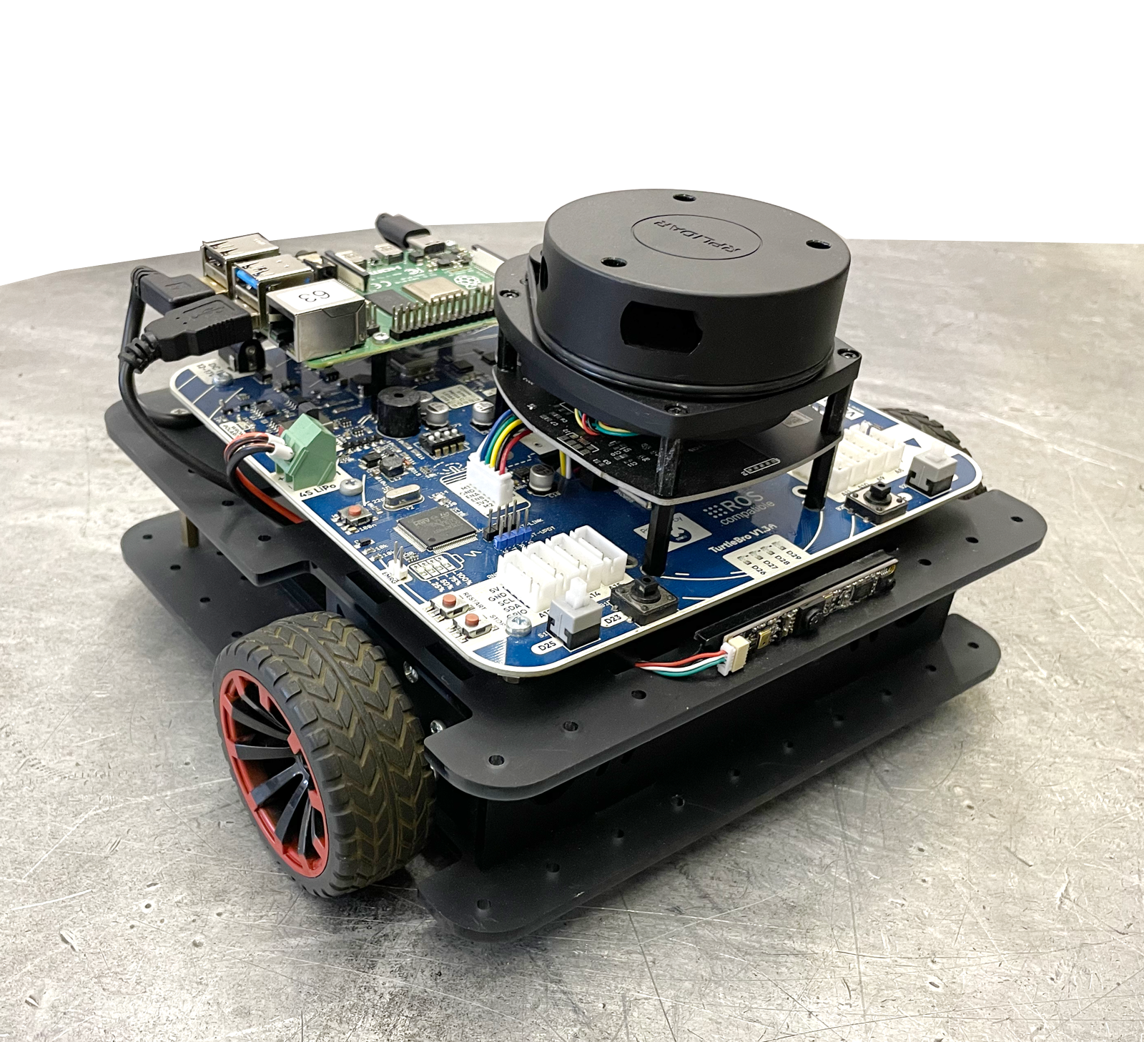

Журнал технического обслуживания сервисного робота TurtleBro

|  |  |  |
| --- | --- | --- |
| Дата и время начала и окончания ремонта (год, месяц, число, часы: минуты) | Тип оборудования | Наименование вида обслуживания (Тестирование работоспособности, устранение неисправностей) и краткое описание работ |
| ПРИМЕР:  2023, февраль, 01, 15:13 - 2023, февраль, 01, 16:13 | ПРИМЕР:  Тепловизор | ПРИМЕР:  ***Тестирование работоспособности:*** проверка работоспособности путем запуска программы для тестирования. Модуль тепловизора не работает  ***Устранение неисправности:*** замена кабеля подключения. Неисправность устранена |
| 2023, октябрь, 04, 14:40  2023, октября, 04, 14:42 | Камера | Тестирование работоспособности: проверка работоспособности путем осмотра. Камера не работала.  Устранение неисправностей:  подключение кабеля камеры в USB порт Raspberry PI.  Неисправность устранена |
|  |  |  |
|  |  |  |